VIII  РАЗРЕД | Друштво физичара Србије | ОПШТИНСКИ НИВО  5.2.2022.
VIII  РАЗРЕД | Министарство просвете, науке и технолошког развоја Републике Србије | ОПШТИНСКИ НИВО  5.2.2022.
VIII  РАЗРЕД | ЗАДАЦИ | ОПШТИНСКИ НИВО  5.2.2022.
- За исти временски интервал прво математичко клатно је направило осцилација, а друго осцилација. Разлика дужина ова два клатна је . Одредити њихове дужине и .
- Тела 1 и 2 су преко котура повезани лаком неистегљивом нити. Када на тело 1 делује сила (слика 1а) цео систем се помера улево при чему је убрзање истог интензитета као када на тело 2 делује сила (слика 1б). Између тела 1 и подлоге постоји трење. Одредити масу тела 2. Величине и сматрати познатим.
- Дечак је уз помоћ танког сабирног сочива добио пет пута увећан имагинаран лик предмета. Потом је променио растојање између предмета и сочива за и добио двоструко умањен лик предмета. Одредите жижну даљину сочива, ако је предмет све време био нормалан на главну оптичку осу сочива.
- Сунчеви зраци у односу на хоризонт падају под углом од (слика 2). Под којим углом у односу на хоризонталу треба поставити равно огледало да би зраци који се одбију од огледала падали вертикално наниже?
- На дну великог резервоара дубине се придржава дрвени квадар висине и површине основе (доње површи) (слика 3). У неком тренутку квадар је отпуштен и почиње да испливава ка површини воде. Одредити: а) рад Архимедове силе при подизању квадра до површине воде и б) промену потенцијалне енергије квадра (од почетног до равнотежног положаја). Густина дрвета и воде су и , по реду.

Напомене: Сва решења детаљно објаснити. Сваки задатак носи по 20 поена.

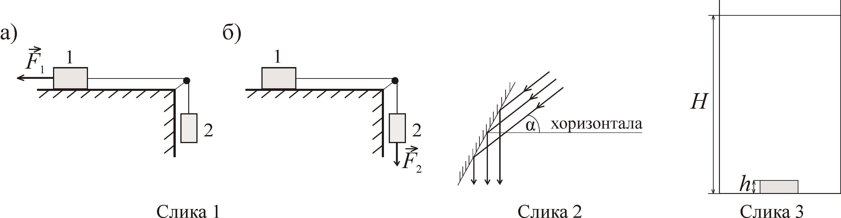

Свим такмичарима желимо успешан рад !

Задатке припремилa: Биљана Максимовић, Физички факултет, Београд
Рецензент: Проф. др Маја Стојановић, ПМФ, Нoви Сад
Председник комисије: Проф. др Мићо Митровић, Физички факултет, Београд
VIII  РАЗРЕД | ОПШТИНСКИ НИВО  5.2.2022.
VIII  РАЗРЕД | Друштво физичара Србије  Министарство просвете, науке и технолошког развоја Републике Србије
VIII  РАЗРЕД | Решења задатака за VIII разред
1. Периоди осциловања ова два клатна су [1] и [1], а фреквенције осциловања и или и . Из претходних једначина се добија [6]. Прво клатно је за исти временски интервал направило више осцилација што значи да је краће тј. [4]. Уврштавањем дужина клатна у претходну једначину добија се [4] односно [2+1], па је [1].
2. Једначине кретања појединачних тела у првом случају су [4] и [4] или система тела [8]. За други случај је [4] и [4] или [8], (). Из претходних једначина се добија [4].
3. У првом случају имамо имагинаран лик предмета па је [2] и [1]. У другом случају пошто је увећање [1 ] у питању је реалан лик, па је [2] и [2]. За први случај се добија [2], а за други [2]. Изједначавањем претходне две једначине добија се [4] тј. [1], па је [2+1].
4. Угао између упадног зрака и нормале на огледало је [6]. По закону одбијања светлости, углови упадног и одбијеног зрака у односу на нормалу су једнаки [3]. Углови са међусобно нормалним крацима су једнаки па је [3] тј. , па је [7+1].
5. а) Рад Архимедове силе до површине воде је [7+1]. б) Уколико је дубина до које је потопљен квадар који плива, из услова пливања квадра се добија , , [4]. Промена потенцијалне енергије је [7+1].
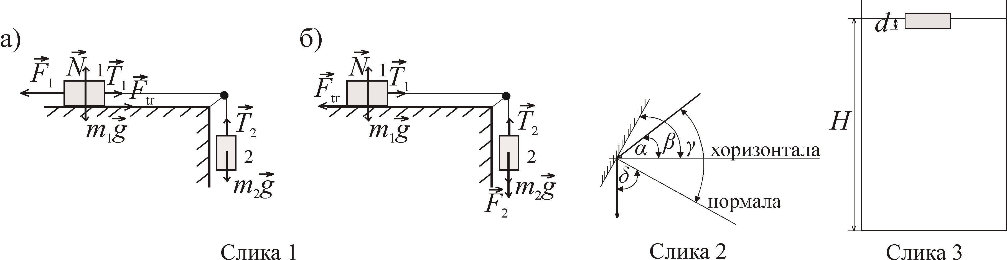

Члановима комисије желимо успешан рад и пријатан дан!

